陕西师范大学 机器学习 实验报告
姓 名： 裴豪康 学 号： 41812211 班 级： 计创1801
指导教师： 马苗 课程号： 1241405
实验日期：2020.9.17 实验地点：逸夫楼618
实验名称：BP神经网络

实验八 BP神经网络
一、实验目的
1、掌握Python语言的使用；
2、掌握python的安装
3、灵活使用Pycharm
4、掌握BP神经网络的构建
二、实验器材
1、硬件平台：计算机主机、显示器（输入设备）、键盘（输入设备）；
2、软件平台：Anaconda、Jupyterlab、Pycharm、VSCode
三、实验内容
1.导入相关包
2.定义存储矩阵和辅助函数
3.定义三层反向传播神经网络
4.定义demo函数设置变量
5．主函数调用
import math
import random
import string
random.seed(0)

# 生成区间[a, b)内的随机数
def rand(a, b):
return (b-a)*random.random() + a
# 生成大小 I*J 的矩阵，默认零矩阵 (当然，亦可用 NumPy 提速)
def makeMatrix(I, J, fill=0.0):
m = []
for i in range(I):
m.append([fill]*J)
return m
# 函数 sigmoid，这里采用 tanh，因为看起来要比标准的 1/(1+e^-x) 漂亮些
def sigmoid(x):
return math.tanh(x)
# 函数 sigmoid 的派生函数, 为了得到输出 (即：y)
def dsigmoid(y):
return 1.0 - y**2

class NN:
''' 三层反向传播神经网络 '''
def __init__(self, ni, nh, no):
# 输入层、隐藏层、输出层的节点（数）
self.ni = ni + 1 # 增加一个偏差节点
self.nh = nh
self.no = no
# 激活神经网络的所有节点（向量）
self.ai = [1.0]*self.ni
self.ah = [1.0]*self.nh
self.ao = [1.0]*self.no
# 建立权重（矩阵）
self.wi = makeMatrix(self.ni, self.nh)
self.wo = makeMatrix(self.nh, self.no)
# 设为随机值
for i in range(self.ni):
for j in range(self.nh):
self.wi[i][j] = rand(-0.2, 0.2)
for j in range(self.nh):
for k in range(self.no):
self.wo[j][k] = rand(-2.0, 2.0)
# 最后建立动量因子（矩阵）
self.ci = makeMatrix(self.ni, self.nh)
self.co = makeMatrix(self.nh, self.no)
def update(self, inputs):
if len(inputs) != self.ni-1:
raise ValueError('与输入层节点数不符！')
# 激活输入层
for i in range(self.ni-1):
#self.ai[i] = sigmoid(inputs[i])
self.ai[i] = inputs[i]
# 激活隐藏层
for j in range(self.nh):
sum = 0.0
for i in range(self.ni):
sum = sum + self.ai[i] * self.wi[i][j]
self.ah[j] = sigmoid(sum)
# 激活输出层
for k in range(self.no):
sum = 0.0
for j in range(self.nh):
sum = sum + self.ah[j] * self.wo[j][k]
self.ao[k] = sigmoid(sum)
return self.ao[:]
def backPropagate(self, targets, N, M):
''' 反向传播 '''
if len(targets) != self.no:
raise ValueError('与输出层节点数不符！')
# 计算输出层的误差
output_deltas = [0.0] * self.no
for k in range(self.no):
error = targets[k]-self.ao[k]
output_deltas[k] = dsigmoid(self.ao[k]) * error
# 计算隐藏层的误差
hidden_deltas = [0.0] * self.nh
for j in range(self.nh):
error = 0.0
for k in range(self.no):
error = error + output_deltas[k]*self.wo[j][k]
hidden_deltas[j] = dsigmoid(self.ah[j]) * error
# 更新输出层权重
for j in range(self.nh):
for k in range(self.no):
change = output_deltas[k]*self.ah[j]
self.wo[j][k] = self.wo[j][k] + N*change + M*self.co[j][k]
self.co[j][k] = change
#print(N*change, M*self.co[j][k])
# 更新输入层权重
for i in range(self.ni):
for j in range(self.nh):
change = hidden_deltas[j]*self.ai[i]
self.wi[i][j] = self.wi[i][j] + N*change + M*self.ci[i][j]
self.ci[i][j] = change
# 计算误差
error = 0.0
for k in range(len(targets)):
error = error + 0.5*(targets[k]-self.ao[k])**2
return error
def test(self, patterns):
for p in patterns:
print(p[0], '->', self.update(p[0]))
def weights(self):
print('输入层权重（含偏差节点）:')
for i in range(self.ni):
print(self.wi[i])
print()
print('输出层权重（含偏差节点）:')
for j in range(self.nh):
print(self.wo[j])
def train(self, patterns, iterations=1000, N=0.5, M=0.1):
# N: 学习速率(learning rate)
# M: 动量因子(momentum factor)
for i in range(iterations):
error = 0.0
for p in patterns:
inputs = p[0]
targets = p[1]
self.update(inputs)
error = error + self.backPropagate(targets, N, M)
if i % 100 == 0:
print('误差 %-.5f' % error)

def demo():
# 前两列为数据属性，最后一列为标签值
pat = [
[[0,0], [0]],
[[0,1], [1]],
[[1,0], [1]],
[[1,1], [0]]
]
# 创建一个神经网络：输入层有两个节点、隐藏层有两个节点、输出层有一个节点
n = NN(2, 2, 1)
# 用一些模式训练它
n.train(pat)
# 测试训练的成果
print("训练结果：")
n.test(pat)
print("真实结果")
for i in range(len(pat)):
print(pat[i][0],"->",pat[i][1])
# 看看训练好的权重
#n.weights()
if __name__ == '__main__':
demo()

结果输出：
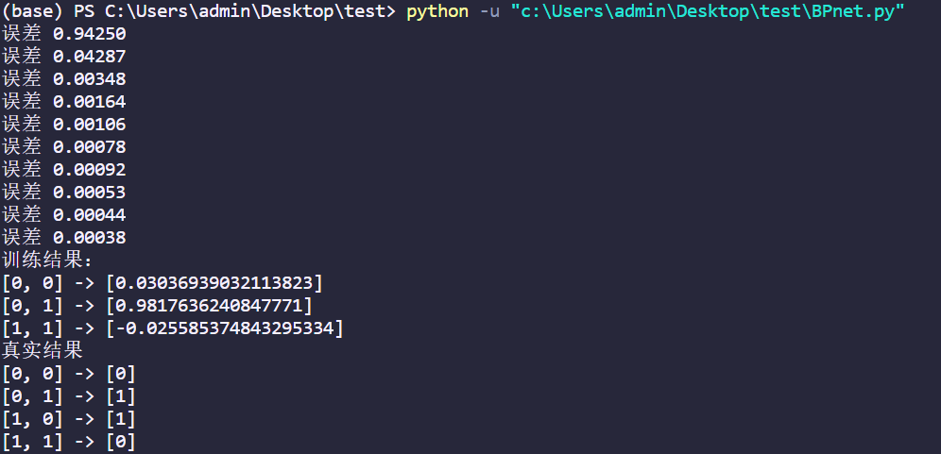

四、实验总结
BP神经网络具有任意复杂的模式分类能力和优良的多维函数映射能力，解决了简单感知器不能解决的异或(Exclusive OR，XOR)和一些其他问题。从结构上讲，BP网络具有输入层、隐藏层和输出层；从本质上讲，BP算法就是以网络误差平方为目标函数、采用梯度下降法来计算目标函数的最小值。基本BP算法包括信号的前向传播和误差的反向传播两个过程。即计算误差输出时按从输入到输出的方向进行，而调整权值和阈值则从输出到输入的方向进行。正向传播时，输入信号通过隐含层作用于输出节点，经过非线性变换，产生输出信号，若实际输出与期望输出不相符，则转入误差的反向传播过程。误差反传是将输出误差通过隐含层向输入层逐层反传，并将误差分摊给各层所有单元，以从各层获得的误差信号作为调整各单元权值的依据。通过调整输入节点与隐层节点的联接强度和隐层节点与输出节点的联接强度以及阈值，使误差沿梯度方向下降，经过反复学习训练，确定与最小误差相对应的网络参数(权值和阈值)，训练即告停止。此时经过训练的神经网络即能对类似样本的输入信息，自行处理输出误差最小的经过非线形转换的信息。
标准BP神经网络的缺陷：
（1）容易形成局部极小值而得不到全局最优值。
（2）训练次数多使得学习效率低，收敛速度慢。
（3）隐含层的选取缺乏理论的指导。
（4）训练时学习新样本有遗忘旧样本的趋势。
BP神经网络中极小值比较多，所以很容易陷入局部极小值，这就要求对初始权值和阀值有要求，要使得初始权值和阀值随机性足够好，可以多次随机来实现。

